Отчёт по лабораторной работе №2

Основы информационной безопасности

Бекауов Артур Тимурович

Содержание

# 1 Цель работы

Цель данной лабораторной работы получение практических навыков работы в консоли с атрибутами файлов, закрепление теоретических основ дискреционного разграничения доступа в современных системах с открытым кодом на базе ОС Linux.

# 2 Выполнение лабораторной работы

Первым делом создаю в учётную запись пользователя guest с помощью команды sudo useradd guest и введя passwd guest задаю пароль, для созданного пользователя. (рис. 1).

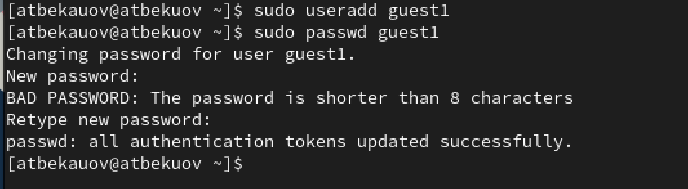

Рис. 1: Создание пользователя guest

Захожу под пользователем guest и ввожу в терминале команду pwd, чтобы определить нахожусь в домашней директории, затем ввожу whoami, чтобы убедиться, что я в пользователе guest.(рис. 2).

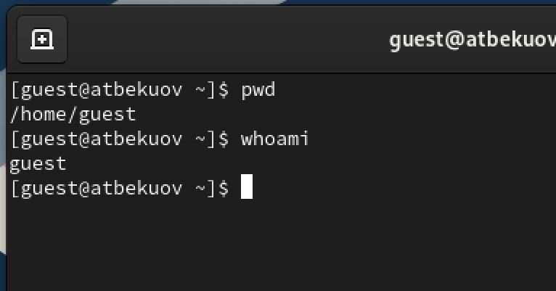

Рис. 2: Проверка домашней директории и имени пользователя

Далее ввожу команду id, получая gid (group id) и uid (user id). Сравниваю их с выводом команды groups и именем пользователя в приглашении командной строки.(рис. 3).

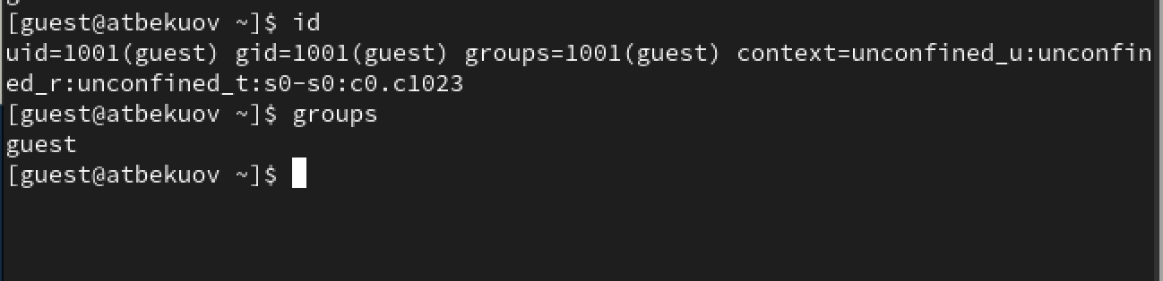

Рис. 3: Сравнение gid и groups, uid и имени.

Далее просматриваю файл /etc/passwd командой cat /etc/passwd. (рис. 4).

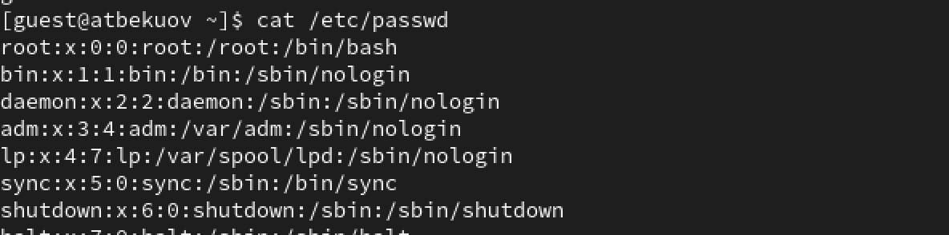

Рис. 4: cat /etc/passwd

Нахожу там пользователя guest и сравниваю информацию в нём с полученными uid и gid. (рис. 5).

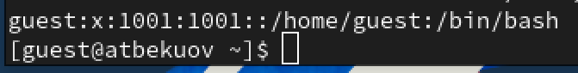

Рис. 5: guest в /etc/passwd

С помощью команды ls -l /home, получаю список поддиректорий каталога /home. Вижу, что права доступа разрешают пользователю запись, чтение и исполнение, а группе и остальным - всё запрещено. (рис. 6).

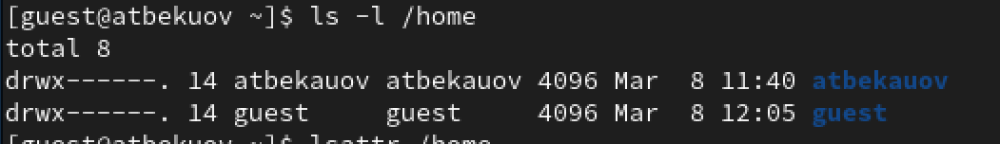

Рис. 6: Поддирекрии директории /home

С помощью команды lsattr /home проверю, какие расширенные атрибуты установлены на поддиректориях, находящихся в директории /home. Увидеть расширенные атрибуты директории /home/guest увидеть удалось, а других пользователей - нет, т.к было отказано в доступе. (рис. 7).

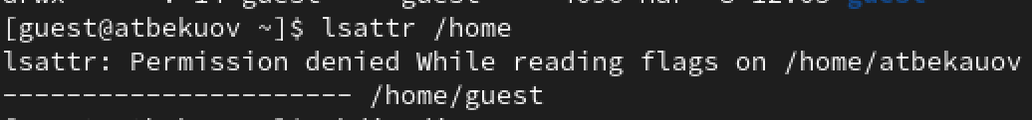

Рис. 7: Вывод команды lsattr /home

Командой mkdir создаю директорию dir1 в домашнем каталоге guest. (рис. 8).

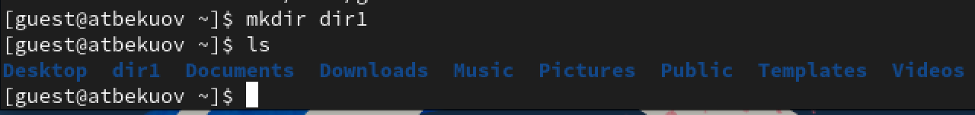

Рис. 8: Создание папки dir1

Введя команды ls -l и lsattr, определю права доступа к dir1. (рис. 9).

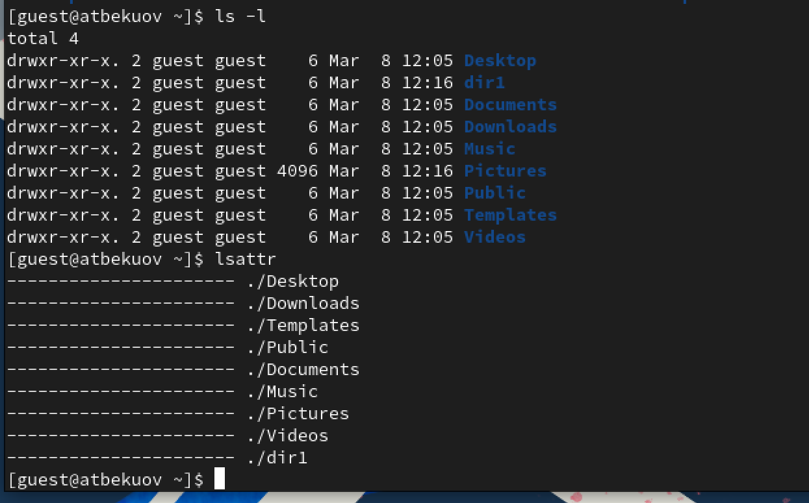

Рис. 9: Права доступа к dir1

Сниму с директории dir1 все атрибуты командой chmod. Затем проверю изменения введя ls -l. (рис. 10).

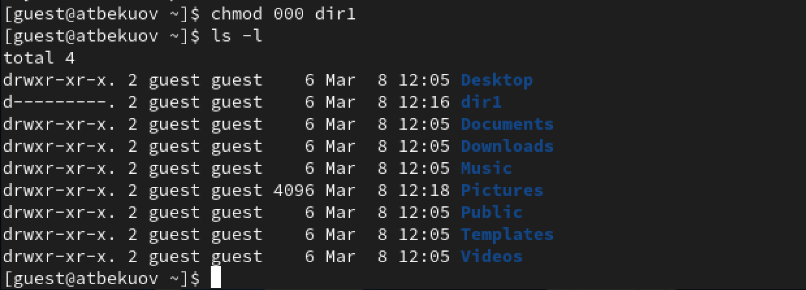

Рис. 10: Изменение прав доступа к dir1

Попытаюсь создать в директории dir1 файл file1 командой echo “test” > /home/guest/dir1/file1. Получаю отказ, т.к у меня нет прав изменять директорию (даже просматривать её содержимое), если заглянуть внутрь папки dir1, вижу что и файл file1 создан не был (не говоря уже о его изменении командой echo). (рис. 11).

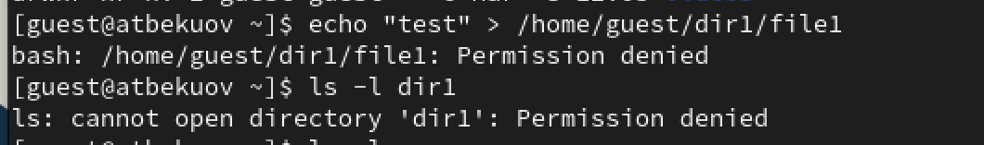

Рис. 11: Содержимое папки dir1

Далее заполню таблицу 1, о влиянии атрибутов на возможность взамодействия с файлами и директориями. (рис. 12, 13, 14).

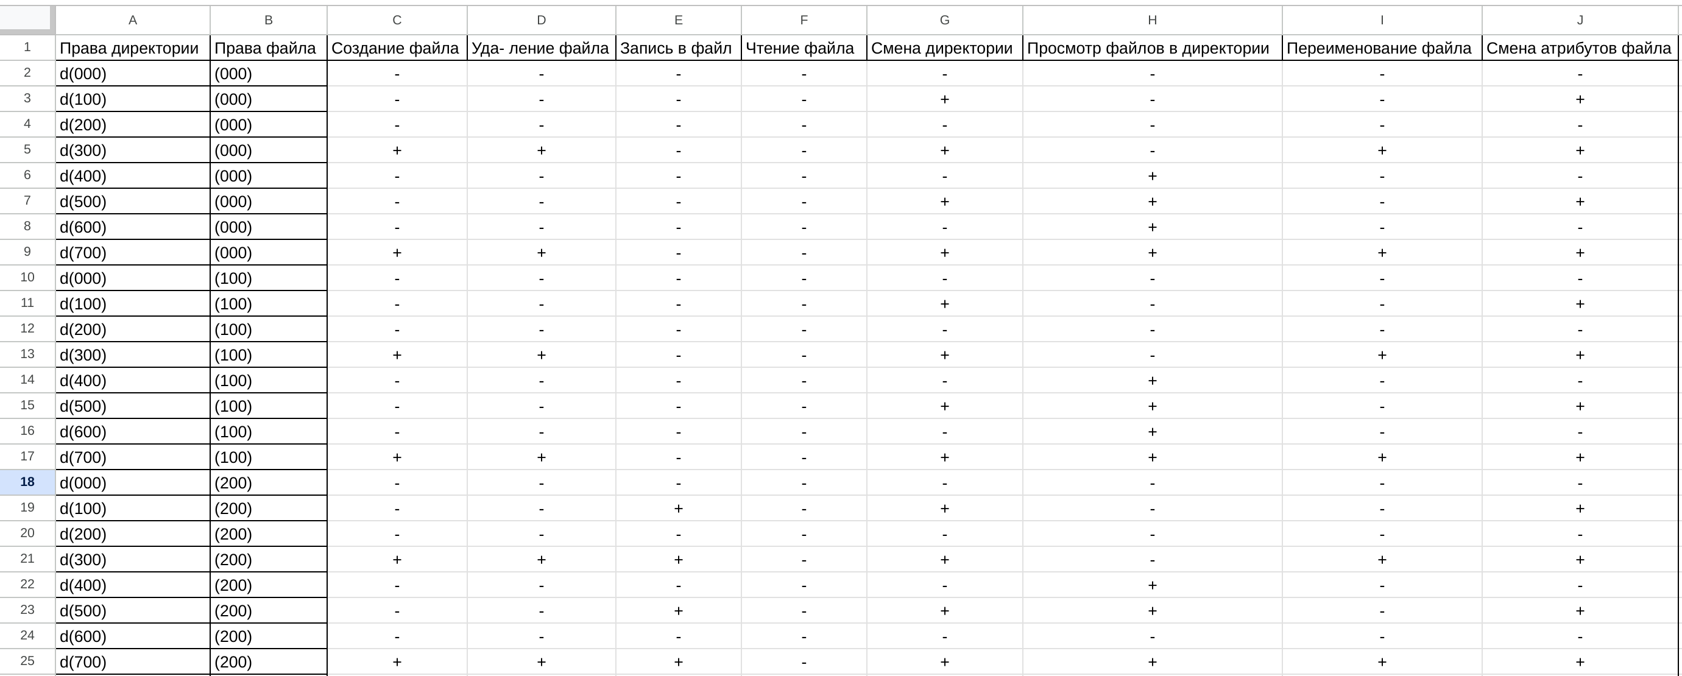

Рис. 12: Таблица 1(1)

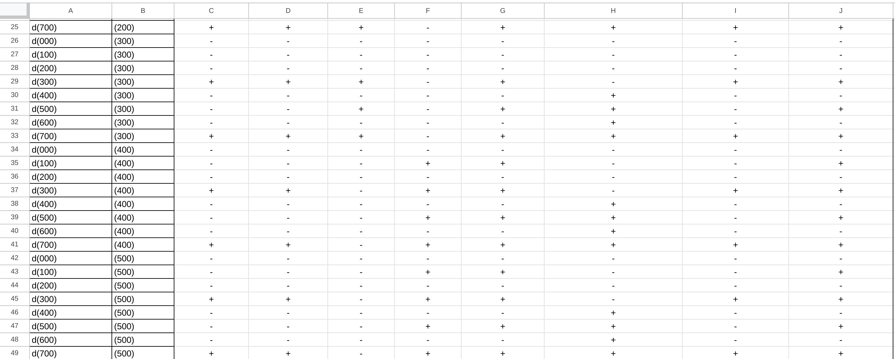

Рис. 13: Таблица 1(2)

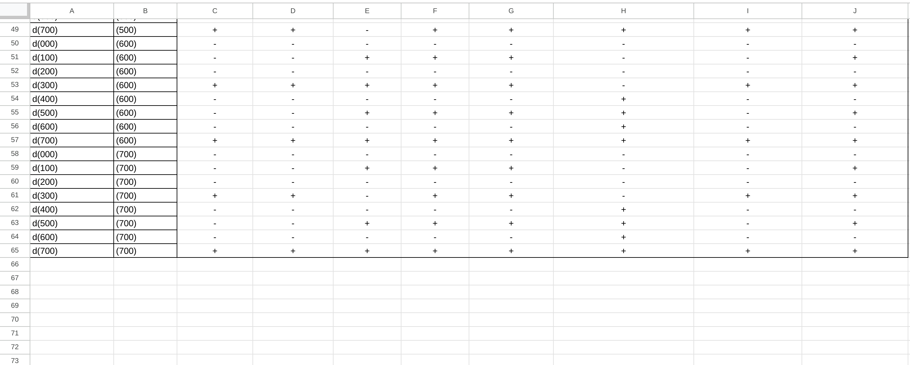

Рис. 14: Таблица 1(3)

Затем заполню таблицу 2 о минимальных правах, необходимых для совершения операций. (рис. 15).

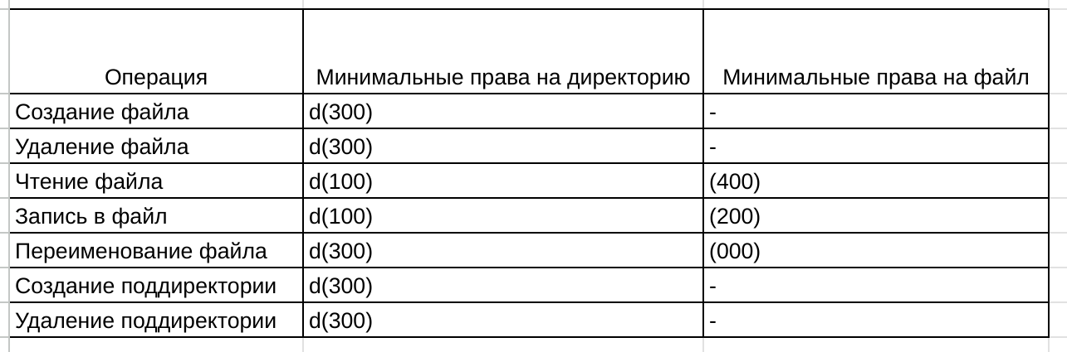

Рис. 15: Таблица 2

# 3 Выводы

В ходе данной лаботраторной работы я полученил практические навыки работы в консоли с атрибутами файлов, закрепил теоретические основы дискреционного разграничения доступа в современных системах с открытым кодом на базе ОС Linux